**Template Lembar Kerja Individu**

| **Nama & NPM** | **Topik:** | **Tanggal:** |
| --- | --- | --- |
|  |  |  |
| **[Nomor Soal] Identifikasi Masalah:** | | |
| 1) Uraikan permasalahan dan variabel  2) Rincikan sumber informasi yang relevan (jika ada)  3) Uraikan rancangan solusi yang diusulkan (jika ada).  4) Analisis susunan solusi, parameter solusi (jika ada). | | |
| **[Nomor Soal] Penyusunan Algoritma dan Kode Program** | | |
| 1) Rancang desain solusi  a) Susunan algoritma (jika ada)  b) Analisa prinsip pemprograman  2) Tuliskan kode program dan luaran  a) Beri komentar pada kode  b) Analisa sintaks, semantik, dan alur logika pemprograman  c) Uraikan luaran yang dihasilkan  d) Screenshot/ Capture potongan kode dan hasil luaran | | |
| **[Nomor Soal] Kesimpulan** | | |
| 1) Analisa  a) Susunlah kesimpulan berdasarkan permasalahan, algoritma, dan kode program!  b) Apakah dasar alasan pengambilan keputusan Anda untuk kasus ini?  2) Evaluasi  a) Apa konsekuensi dari skenario pemprograman ini?  b) Evaluasi input, proses, dan luaran yang dihasilkan! (jika ada)  3) Kreasi  a) Apakah ada pengetahuan baru yang dikembangkan dan konsep baru sebagai usulan solusi?  b) Konstruksikan hubungan antara variabel yang berbeda dengan konsep yang anda ketahui! (jika ada) | | |
| **Refleksi**  Tuliskan singkat tentang pengalaman belajar, pemaknaan pengetahuan yang baru, tantangan yang dihadapi pada minggu tersebut. | | |

**Template Lembar Kerja Individu**

| **Nama & NPM** | **Topik:** | **Tanggal:** |
| --- | --- | --- |
| **Reyvano Arya Pulunggono**  **G1A022094** | **TIPE DATA** | **26 AGUSTUS 2022** |

**[No.1] Identifikasi Masalah:**

**1). Uraikan permasalahan dan variabel**

**Pada soal diatas terdapat kesalahan pada “Reyvano Arya Pulunggono” dan kurangnya tanda petik setelah tanda tutup kurung seperti (“Reyvano Arya Pulunggono”);**

**[no.1] Penyusunan Algoritma dan Kode Program**

1. **Rancang desain solusi**

**- perbaikan kode program yaitu dengan menambahkan tanda petik (“) pada akhiran kalimat seperti (“Reyvano Arya Pulunggono”)**

**- menambahkan tanda titik koma (;) pada kalimat Reyvano Arya Pulunggono setelah tanda tutup kurung seperti (“Reyvano Arya Pulunggono”);**

1. **Kode program dan luaran**

**a.)screenshoot / capture potongan kode dan hasil luaran**

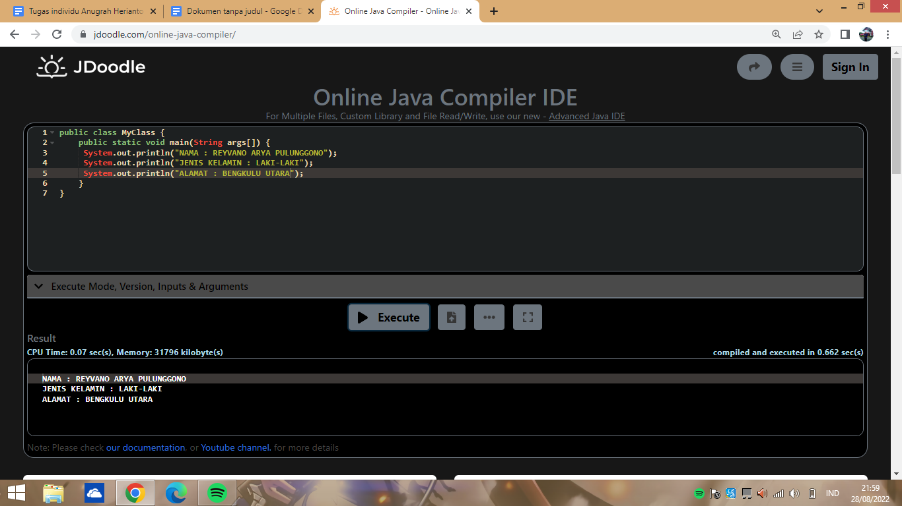

**b.) Analisa Luaran Yang Dihasilkan**

**Luaran yang dihasilkan sudah sesuai dengan program yang telah disusun**

**[No.1] Kesimpulan**

**1.) Analisa**

**c.) Susunlah kesimpulan berdasarkan permasalahan, algoritma, dan kode program!**

**d.) Apakah dasar alasan pengambilan keputusan anda untuk kasus ini?**

**Pada program itu saya menggunakan bentuk kelas publik karena kelas publik merupakan nama kelas pada pemrograman tersebut.**

**- perbaikan program dengan menambahkan tanda petik (“) pada akhir kalimat Reyvano Arya Pulunggono seperti (“Reyvano Arya Pulunggono”)**

**- menambahkan tanda titik koma (;) di luar tanda tutup kurung seperti (“Reyvano Arya Pulunggono”); karena struktur java mengharuskan menambahkan tanda petik (“) dan menambahkan tanda titik koma (;) setiap di luar tutup kurung seperti diatas karena struktur java.**

**[No.2] Identifikasi Masalah**

1. **Uraikan permasalahan dan variabel**

**pada soal masih belum menggunakan jenis tipe data sehingga harus menambahkan jenis tipe data program agar program dapat sesuai dengan kebutuhan dan permintaan data**

**[No.2] Penyusunan Algoritma dan Kode program**

1. **Rancang desain solusi**

**Perbaikan kode program dengan cara menambahkan jenis tipe data pada soal tersebut agar program dapat sesuai dengan permintaan data**

1. **Kode program dan luaran**

**a.) Screenshoot / Capture potongan kode dan hasil luaran yang didalamnya sudah diberi komentar pada kode**

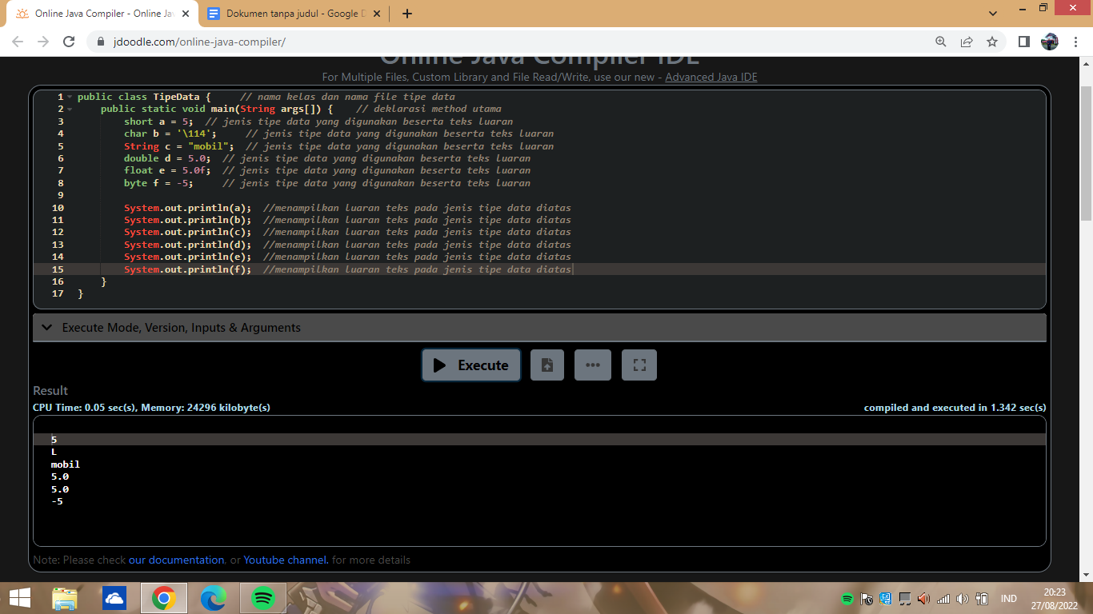

**b.) Analisa luaran yang dihasilkan**

**Luaran yang ditampilkan di atas telah sesuai dengan kebutuhan maupun permintaan program**

**[No.2] Kesimpulan**

1. **Analisa**

**c.) Susunlah kesimpulan berdasarkan permasalahan, algoritma, dan kode program!**

**d.) Apakah dasar alasan pengambilan keputusan anda untuk kasus ini?**

**Di dalam program itu saya menggunakan bentuk kelas publik karena kelas publik merupakan nama kelas pada pemrograman tersebut.**

**Dalam perbaikan program jenis tipe data saya menambahkan tipe data seperti short, char, string, double, float, dan byt. Agar program dapat sesuai dengan kebutuhan program**

**[No.3] Identifikasi Masalah**

**1.) Uraikan permasalahan dan variabel**

**Pada soal tersebut masih ada kesalahan yaitu angka dalam jenis tipe data int a terlalu besar dan pada angka byte b yang terlalu banyak dan char e juga perlu diperbaiki karena huruf di char e = ‘abc’; yang terlalu banyak seharunya huruf pada char e hanya 1 huruf seperti char e = ‘a’;.**

**[No.3] Penyusunan algoritma dan kode program**

**1.) Rancangan solusi**

**Dalam perbaikan yaitu dengan cara mengubah kode program yaitu dengan cara angka pada int a dikurangi dari int a = 555555555; menjadi int a = 555555555; dikurangi satu angka karena angka pada int a terlalu banyak dan byte b juga dikurangi angkanya yaitu dari byte b = 4444444444; menjadi byte b = 44; dikurangi sebanyak 8 angka. juga pada huruf char e dikurangi seperti char e = ‘abc’; menjadi char e = ‘a’; huruf pada char e banyak.**

**2.) Kode program dan luaran**

**a.) Screenshoot / capture potongan kode dan hasil luaran**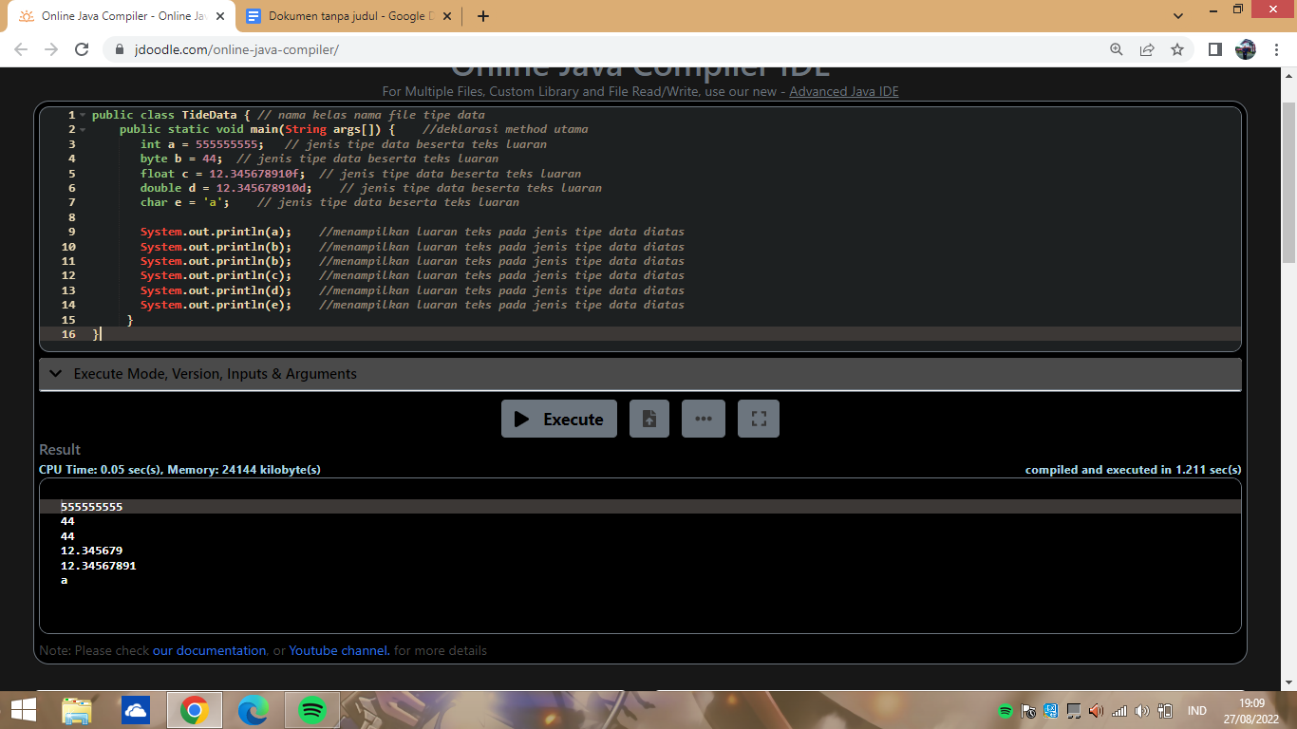

**b.) Analisa luaran yang dihasilkan**

**Luaran sudah sangat sesuai dengan program yang diatas. Tipe data diatas sudah dengan kebutuhan dan permintaan data**

**[No.3] Kesimpulan**

1. **Analisa**

**c.) Susunlah kesimpulan berdasarkan permasalahan, algoritma, dan kode program!**

**d.) Apakah dasar alasan pengambilan keputusan anda untuk kasus ini?**

**Pada program itu saya menggunakan bentuk kelas publik karena kelas publik merupakan nama kelas pada pemrograman tersebut.**

**- Dalam program tersebut diperbaikin dengan cara int a, byte b, dan char e. Yaitu dengan cara mengurangi angka pada int a yaitu dari int a = 555555555; menjadi int a = 55555555; yaitu dengan cara mengurangi angka pada int a sebesar 1 angka.**

**- Dan juga byte b, yaitu dengan mengurangi angka pada byte b dari byte b = 444444444; menjadi byte b = 44; dengan mengurangi angka 8 angka Karena angka pada int a dan byte b yang terlalu besar sehingga membuat program tidak dapat berjalan.**

**- Dan juga dengan char e yaitu mengurangi huruf pada char e seperti char e = ‘abc’; menjadi char e = ‘a’; huruf pada char e terlalu banyak seharusnya hanya 1 huruf karena struktur java.**

**[No.4] Identifikasi Masalah**

1. **Uraikan permasalahan dan variabel**

**Pada soal sudah sangat benar tapi di ubah konverensi ke bentuk tipe data lain seperti byte, int dan double**

**[No.4] Penyusunan algoritma dan kode program**

1. **Rancang desain solusi**

**Cara penyelesaiannya yaitu dengan cara kode program di ubah konverensi ke bentuk tipe data lain dengan menambahkan jenis tipe data seperti byte, int dan double**

1. **Kode program dan luaran**

**a.) Screenshoot / capture potongan kode hasil luaran yang didalamnya sudah diberi komentar pada kode**

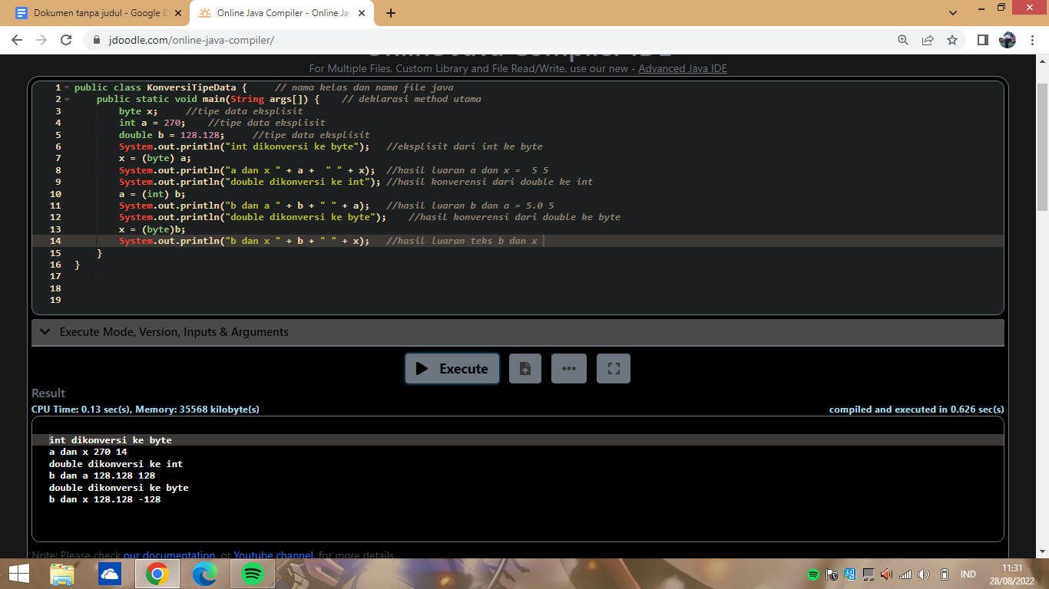

**b.) Analisa luaran yang dihasilkan**

**Luaran sudah sangat sesuai dengan program yang di tampilkan dan sudah sesuai dengan kebutuhan dan permintaan data.**

**[No.4] Kesimpulan**

1. **Analisa**

**c.) Susunlah kesimpulan berdasarkan permasalahan, algoritma, dan kode program!**

**d.) Apakah dasar alasan pengambilan keputusan anda untuk kasus ini?**

**Pada program itu saya menggunakan bentuk kelas publik karena kelas publik merupakan nama kelas pada pemrograman tersebut.**

**penyelesaian yaitu dengan cara mengubah program dengan mengkonverensi ke bentuk tipe data lain seperti byte, int dan double supaya kode program dapat berjalan dengan tipe data yang ditampilkan dan telah sesuai dengan kebutuhan dan permintaan data**